UNIVERSIDADE ESTADUAL DE MARINGÁ

CENTRO DE TECNOLOGIA

DEPARTAMENTO DE ENGENHARIA CIVIL

PROGRAMA DE PÓS-GRADUAÇÃO EM ENGENHARIA URBANA

NOME E SOBRENOME DO AUTOR

TÍTULO:

SUBTÍTULO

mARINGÁ

2025

NOME E SOBRENOME DO AUTOR

TÍTULO:

SUBTÍTULO

Dissertação apresentada ao Programa de Pós-Graduação em Engenharia Urbana da Universidade Estadual de Maringá, como requisito para obtenção do título de mestre em Engenharia Urbana.

Orientador(a):

Coorientador(a):

MARINGÁ

2025

[Folha destinada à inserção da ficha catalográfica.

Caso o trabalho seja impresso, a ficha catalográfica deverá ser impressa no verso da folha de rosto.

Após inserir a ficha catalográfica apague este texto.]

NOME E SOBRENOME DO AUTOR

TÍTULO:

SUBTÍTULO

Dissertação apresentada ao Programa de Pós-Graduação em Engenharia Urbana da Universidade Estadual de Maringá, como requisito para obtenção do título de mestre em Engenharia Urbana.

Esta dissertação foi defendida e aprovada pela banca em DD/MM/AAAA.

BANCA EXAMINADORA

__________________________________________

Prof.ª Dr.ª Xxxx Xxx – UEM

Orientadora

___________________________________________

Prof. Dr. Yyyy Yyy – SIGLA UNIVERDIDADE

Membro

___________________________________________

Prof. Dr. Zzzz Zzz – SIGLA UNIVERDIDADE

Membro

Dedicatória.Este é um elemento opcional. Nele se faz menção direta a pessoas ou entidades de grande importância para o autor. Fonte: Times New Roman. Tamanho: 12. Espaço entre linhas: 1,5. Alinhamento: à direita. Recuo: 8 cm à esquerda.

AGRADECIMENTOS

Agradeço aos meus pais, por ...........

Aos meus amigos…

Elemento opcional.

Fonte: Times New Roman. Tamanho: 12. Espaço entre linhas: 1,5. Alinhamento: justificado. Recuo: especial de 1,25 cm na primeira linha.

Epígrafe. Elemento opcional. Fonte: Times New Roman. Tamanho: 12. Espaço entre linhas: 1,5. Alinhamento: justificado. Recuo: 4 cm à esquerda.

SOBRENOME, Iniciais do nome do autor. Título do trabalho. Nº de folhas (ex. 97 f.). Dissertação (Mestrado em Engenharia Urbana) - Universidade Estadual de Maringá. Orientador(a): (Nome do(a) Orientador(a)). Maringá, ANO.

RESUMO

Fonte: Times New Roman. Tamanho: 12. Espaço entre linhas: simples. Alinhamento: justificado. Escrita em parágrafo único. Máximo de 500 palavras.

**Palavras-chave**: listar de 3 a 5 palavras-chave separadas por ponto e vírgula (;).

SOBRENOME, Iniciais do nome do autor. Título do trabalho em inglês. Nº de folhas (ex. 97 f.). Dissertation (Master in Urban Engineering) –State Univesity of Maringá. Supervisor: (Nome do(a) Orientador(a)). Maringá, ANO.

ABSTRACT

Fonte: Times New Roman. Tamanho: 12. Espaço entre linhas: simples. Alinhamento: justificado. Escrita em parágrafo único. Máximo de 500 palavras.

**Keywords**:

LISTA DE ILUSTRAÇÕES

Fonte: Times New Roman. Tamanho: 12. Espaço entre linhas: simples.

Neste item devem ser listadas figuras, fotos, quadros e gráficos.

Figura 3.1 ‒ A esplanada e o centro de Maringá no início dos anos 1970 17

Quadro 3.1 ‒ Diferenças entre tabelas e quadros 18

LISTA DE TABELAS

Fonte: Times New Roman. Tamanho: 12. Espaço entre linhas: simples.

Tabela 3.1 ‒ Quantidade de questionários aplicados 17

LISTA DE ABREVIATURAS, SIGLAS E SÍMBOLOS

Fonte: Times New Roman. Tamanho: 12. Espaço entre linhas: simples. Alinhamento: justificado.

Se esta lista não for necessária, basta deletar a página.

ABNT Associação Brasileira de Normas Técnicas

ISO International Standardization Organization

OMS Organização Mundial da Saúde

SUMÁRIO

Fonte: Times New Roman. Tamanho: 12. Espaço entre Linhas: 1,5.

1 introdução 13

1.1 JUSTIFICATIVA 14

1.2 HIPÓTESE 14

1.3 ObJETIVOS 14

1.3.1 Objetivo geral 14

1.3.2 Objetivos específicos 14

2 Revisão de literatura 15

2.1 EXEMPLO DE TÍTULO DE SEÇÃO SECUNDÁRIA 15

2.1.1 Exemplo de título de seção terciária 15

2.1.1.1 Exemplo de título de seção quaternária 15

2.1.1.1.1 Exemplo de título de seção quinária 15

3 MATERIAIS E MÉTODOS 17

4 resultados e análises 19

5 CONCLUSÃO 20

REFERÊNCIAS 21

APÊNDICE A – Título 22

APÊNDICE B – Título 23

ANEXO A – Título 24

ANEXO B – Título 25

# introdução

A introdução é a seção 1 da dissertação. É o local onde o autor contextualiza o assunto da pesquisa, mostra a lacuna do conhecimento e apresenta o seu trabalho de uma forma geral. É indispensável que ao final da introdução seja apresentada a estrutura da dissertação.

Um trabalho acadêmico é composto pelos seguintes elementos (os marcados com asterisco são obrigatórios).

* **Elementos pré-textuais**:
  + Capa*
  + Folha de rosto*
  + Ficha catalográfica*
  + Errata
  + Folha de aprovação*
  + Dedicatória
  + Agradecimentos
  + Epígrafe
  + Resumo*
  + Resumo em língua estrangeira (inglês)*
  + Listas
  + Sumário*
* **Elementos textuais**:
  + Introdução*
  + Desenvolvimento*
  + Conclusão*
* **Elementos pós-textuais**:
  + Referências*
  + Glossário
  + Apêndice(s)
  + Anexo(s)
  + Índice(s)

## JUSTIFICATIVA

Na seção 1.1 deve ser apresentada a justificativa da pesquisa.

## HIPÓTESEs ou pressupostos

Na seção 1.2 deve ser apresentadas as hipóteses ou pressupostos da pesquisa.

## ObJETIVOS

### Objetivo geral

* Obter o título de mestre em Engenharia Urbana.

### Objetivos específicos

* Determinar a influência do tempo reservado à pesquisa na qualidade dos resultados obtidos.
* Finalizar a dissertação em tempo hábil.

# Revisão de literatura

O título de seção primária (**2.** **REVISÃO DE LITERATURA**) deve ser escrito em letras maiúsculas, formatado em negrito, fonte Times New Roman, tamanho 12, sem recuo à esquerda, espaçamento entre linhas 1,5 cm, espaçamento antes do parágrafo “zero” e depois do parágrafo de 14 pontos.

O texto de toda a dissertação deve ser escrito com a fonte Times New Roman, tamanho 12, espaçamento entre linhas simples, espaçamento antes e depois do parágrafo “zero”, recuo especial na primeira linha de 1,25 cm. Deve ser utilizada folha tamanho A4, margens superior e esquerda iguais a 3 cm e margens inferior e direita iguais a 2 cm.

## EXEMPLO DE TÍTULO DE SEÇÃO SECUNDÁRIA

O título de seção secundária (2.1 EXEMPLO DE TÍTULO DE SEÇÃO SECUNDÁRIA) deve ser escrito em letras maiúsculas, formatado com fonte Times New Roman, tamanho 12, sem recuo à esquerda, espaçamento entre linhas 1,5 cm, espaçamento antes e depois do parágrafo de 14 pontos.

### Exemplo de título de seção terciária

O título de seção terciária (**2.1.1 Exemplo de título de seção terciária**) deve ser escrito com a primeira letra maiúscula e as demais letras minúsculas, formatado em negrito, fonte Times New Roman, tamanho 12, sem recuo à esquerda, espaçamento entre linhas 1,5 cm, espaçamento antes e depois do parágrafo de 14 pontos.

#### Exemplo de título de seção quaternária

O título de seção quaternária (2.1.1.1 Exemplo de título de seção quaternária) deve ser escrito com a primeira letra maiúscula e as demais letras minúsculas, formatado com fonte Times New Roman, tamanho 12, sem recuo à esquerda, espaçamento entre linhas 1,5 cm, espaçamento antes e depois do parágrafo de 14 pontos.

##### Exemplo de título de seção quinária

O título de seção quinária (2*.1.1.1.1 Exemplo de título de seção quinária*) deve ser escrito com a primeira letra maiúscula e as demais letras minúsculas, formatado em itálico, com fonte Times New Roman, tamanho 12, sem recuo à esquerda, espaçamento entre linhas 1,5 cm, espaçamento antes e depois do parágrafo de 14 pontos.

“Exemplo de citação - as citações diretas, no texto, com até três linhas, devem estar contidas entre aspas duplas.” (Associação Brasileira de Normas Técnicas, 2023, p. 11).

Exemplo de citação - A citação direta, com mais de três linhas, deve ser destacada com recuo padronizado em relação à margem esquerda, com letra menor que a utilizada no texto, com espaçamento entre linhas simples e sem aspas. Recomenda-se o recuo de 4 cm (Associação Brasileira de Normas Técnicas, 2023, p. 12).

# MATERIAIS E MÉTODOS

Ao iniciar este item recomenda-se fazer a classificação da pesquisa quanto aos seus objetivos e quanto aos seus procedimentos metodológicos.

As figuras devem ser apresentadas conforme exemplo da e ser numeradas de acordo com a seção de sua apresentação.

Figura 3.1 ‒ A esplanada e o centro de Maringá no início dos anos 1970

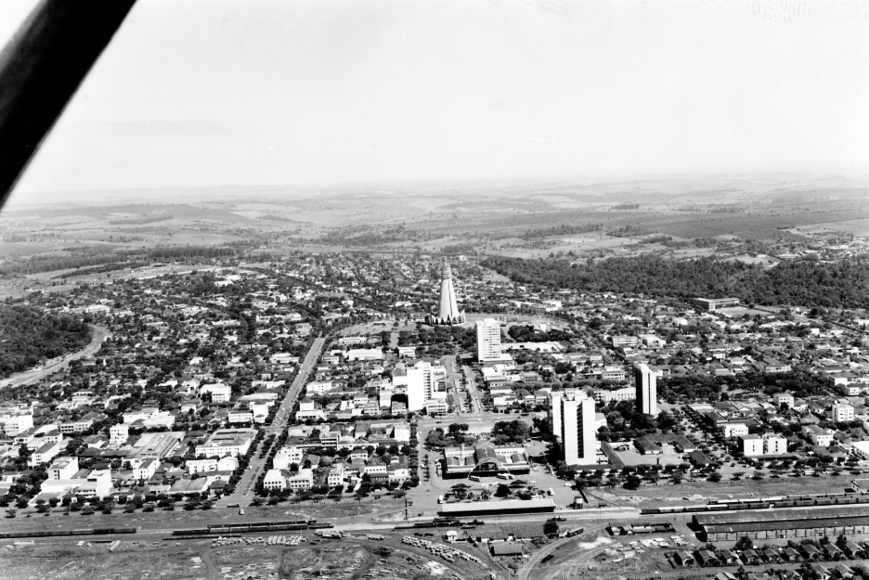

Fonte: Maringá Histórica (2025).

A formatação das tabelas deve seguir a Norma ABNT NBR 14724:2024, “Informação e documentação - Trabalhos acadêmicos – Apresentação”. A é um exemplo de como deve ser apresentada uma tabela em um trabalho acadêmico.

Tabela 3. ‒ Quantidade de questionários aplicados

|  |  |
| --- | --- |
| **Mês/Ano** | **unidades** |
| 07/2024 | 230 |
| 08/2024 | 380 |
| 09/2024 | 301 |
| 10/2024 | 350 |

Fonte: A autora.

A principal diferença entre um quadro e uma tabela é o seu conteúdo: uma tabela contém números e um quadro contém texto. O mostra como um quadro deve ser apresentado em um trabalho acadêmico. Aformatação dentro do quadro deve seguir o exemplo apresentado no Quadro 3.1. O título e a fonte dos quadros devem seguir o exemplo mostrado no mesmo quadro.

Quadro 3.1 ‒ Diferenças entre tabelas e quadros

|  |  |  |
| --- | --- | --- |
|  | **TABELA** | **QUADRO** |
| **Formato** | As bordas laterais não podem ser fechadas. | As extremidades devem ser fechadas. |
| **Uso** | Geralmente para dados quantitativos. | Geralmente para dados qualitativos. |
| **Divisão** | Formada por linhas verticais. | Formada por linhas horizontais e verticais. |
| **Formatação** | O número e o título da tabela devem vir acima dela, enquanto a fonte deve aparecer embaixo. | O número e o título do quadro devem vir acima dele, enquanto a fonte deve aparecer embaixo. |

Fonte: A autora.

A formatação a ser seguida para a inserção de gráficos e outros elementos aqui não especificados deve ser consultada na Norma ABNT NBR 14724:2024.

# resultados e DISCUSSÕES

Texto.

# CONCLUSÃO

Texto.

###### REFERÊNCIAS

Para a formatação das referências, consultar a norma ABNT NBR 6023:2018, Versão Corrigida 2:2020, “Informação e documentação - Referências - Elaboração para a formatação das referências”.

ASSOCIAÇÃO BRASILEIRA DE NORMAS TÉCNICAS. **ABNT NBR 10520**: informação e documentação: citações em documentos: apresentação. 2. ed. Rio de Janeiro: ABNT, 2023.

ASSOCIAÇÃO BRASILEIRA DE NORMAS TÉCNICAS. **ABNT NBR 14724**: informação e documentação: trabalhos acadêmicos: apresentação. Rio de Janeiro: ABNT, 2024.

ASSOCIAÇÃO BRASILEIRA DE NORMAS TÉCNICAS. **ABNT NBR 6023**: informação e documentação: referências: elaboração para a formatação de referências. Rio de Janeiro: ABNT, 2018, versão corrigida 2020.

MARINGÁ HISTÓRICA. **Esplanada e o Centro de Maringá - Início dos anos 1970**. 2025. Disponível em: https://www.maringahistorica.com.br/publicacoes/4789/esplanada-e-o-centro-de-maringa-inicio-dos-anos-1970 Acesso em: 27 jan. 2025.

###### APÊNDICE A – Título

[Inserir apêndice, se houver].

###### APÊNDICE B – Título

[Inserir apêndice, se houver].

###### ANEXO A – Título

[Inserir anexo, se houver].

###### ANEXO B – Título

[Inserir anexo, se houver].